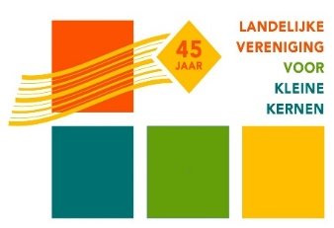
Criteria DorpsVernieuwingsPrijs 2021

Oriëntatie en strategieën (wat)

- Anticiperen op gevolgen van Covid19 voor de dorpsgemeenschap. (Nieuwe activiteiten; andere communicatie etc.)
- Duurzaamheid (houdbaarheid in de toekomst, lange termijn resultaten).
- Duurzaamheid (milieu- en energievriendelijk; hergebruik; circulair denken)
- Integrale benadering (vanuit verschillende aspecten bekeken/aangepakt).
- Getuigend van visie en innovatie (vooruitkijkend en vernieuwend).
- Extra punten: Deelname in netwerken die de dorps-, gemeente-, regionale en eventueel zelfs de nationale grenzen overschrijden.

Methoden (hoe)

- Eigen initiatief en overheidsparticipatie. Hebben de bewoners het proces in gang gezet; hoe is de samenwerking met representatieve democratie.
- Actieve en permanente communicatie tussen alle betrokken partijen (bewoners; politici, bestuurders).
- Samenwerking in verbanden op buurt-, gemeentelijk en regionaal niveau: Wat is de rol van de verschillende partijen geweest? Hoe verliep de samenwerking?
- De deelname bevorderen van mannen en vrouwen van alle leeftijdsgroepen, nationaliteiten en minderheden in het economische, sociale en culturele leven .
- Stadium van de dorpsvernieuwing. Deze moet concreet zijn, niet enkel planmakerij. Het dorp moet iets kunnen laten zien en de plannen moeten voor een (belangrijk) deel zijn uitgevoerd.
- De mate waarin het dorp als inspirerend voorbeeld kan dienen voor dorpsvernieuwing voor andere dorpen in Nederland en daarbuiten.
- Een versterking van de identiteit en het zelfbewustzijn van de dorpsbewoners.
- Duidelijke formulering van de doelstellingen.
- Dorpsontwikkeling met respect voor de geschiedenis van het dorp en economische, ecologische en maatschappelijke eisen van deze tijd.
- Het dorp is bereid bij winst van de Dorpsvernieuwingsprijs
- met de gemeente waar zij deel van uitmaakt en de LVKK in overleg te treden over deelname aan de Europese Dorpsvernieuwingsprijs 2022;
- bij deelname aan de Europese Dorpsvernieuwingsprijs 2022 bij de uitreiking daarvan aanwezig te zijn en zich te presenteren;
- samen met de LVKK de uitreiking van de Dorpsvernieuwingsprijs 2023 te organiseren.

Landelijke Vereniging voor Kleine Kernen, Dr. Nassaulaan 3 A , 9401 HJ Assen

